Маятник.
(юмореска)
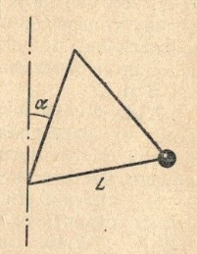
Можно ли превратить неподдающееся в смешное? Что-нибудь да выйдет? Сошлемся на № 7,11 из «Сборника избранных задач по физике» М.П. Шаскольской и И.А. Эльцина: «Горизонтальный маятник, регистрирующий землетрясения, имеет ось колебания, образующую небольшой угол с вертикалью. Найти период малых колебаний маятника»
Ответ: «T= 2 π$√(L\sqrt{3} / 2 g Sinα)$» Наверное, было бы хорошо, если бы маятник двигался в почти горизонтальной плоскости. Для этого угол α нужно сделать очень маленьким. Согласно ответу, его период колебаний будет равен периоду обращения Земли вокруг Солнца. Как тут не вспомнить закон Каплера: отношение r³/ T² постоянно для всех орбит. Можно ли из этих двух формул скомбинировать формулу для гравитационной волны?
Классу. Допускаются любые безумные гипотезы. Это тест на самую красивую выдумку или на самый изобретательный мысленный эксперимент. Но мы забегаем вперед. Поищем еще один маятник. Как известно Луна прецессирует.
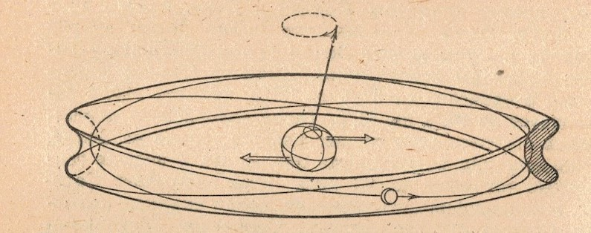
На рисунке виден тор прецессионного движения Луны. Предположим, что период прецессии равен периоду обращения Земли вокруг Солнца. Луна – маятник нерукотворный. От смешного к серьезному тоже один шаг?
Вы слыхали:
Подняться ввысь,
Увидеть дали
Поможет мысль,
Какую вы не ждали.
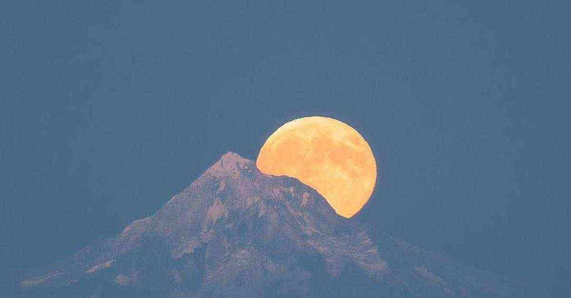
Разве Лунные приливы не землетрясение?

